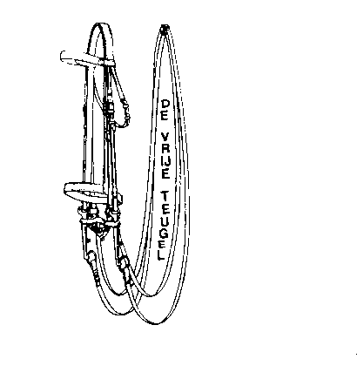
Paardrijvereniging voor Gehandicapten “De Vrije Teugel”

Toestemmingsverklaring

Voor het goed functioneren van onze vereniging willen wij u graag (laten) informeren over de vereniging, sportactiviteiten en aanbiedingen en dergelijke. Ook willen we wedstrijdschema’s, wedstrijduitslagen en soms ook foto’s en filmpjes van u op internet, Apps en social media plaatsen. Met dit formulier vragen wij u toestemming om ook uw gegevens hiervoor te gebruiken.

Met dit formulier geef ik ……………………….. (verder: ondergetekende) Paardrijvereniging voor Gehandicapten “De Vrije Teugel” (verder: verenging) toestemming om gegevens over mij te verwerken.

Ik geef de vereniging toestemming voor de hieronder aangekruiste gegevensverwerkingen:

s.v.p. aankruisen waarvoor toestemming / tekst doorhalen indien niet akkoord

- Mij benaderen voor sportieve activiteiten van derden, bijvoorbeeld andere sportverenigingen of maatschappelijke dienstverleners.
- Publiceren van bijvoorbeeld foto’s en/of filmpjes van mij op internet, apps, social media.
- Het beschikbaar stellen van mijn naam en e-mailadres aan sponsors van de vereniging zodat zij mij kunnen benaderen voor aanbiedingen.
- Het opnemen van mijn (pas-, team-)foto in het smoelenboek:
□ op de website / en/of facebook
□ in de manege
□ het fotoalbum / eigendom van de vereniging
- Mijn naam en telefoonnummer via onze afgeschermde website beschikbaar te stellen zodat andere leden mij kunnen benaderen.
- Mij gedurende 25 jaar na beëindiging van mijn lidmaatschap te benaderen voor bijvoorbeeld een reünie of bijzondere gebeurtenis. geef dit aan bij beëindiging lidmaatschap,

Mijn toestemming geldt alleen voor de hierboven aangevinkte en beschreven redenen, gegevens en organisaties. Voor nieuwe gegevensverwerkingen vraagt de vereniging mij opnieuw om toestemming.

Ik mag mijn toestemming op elk moment intrekken.

Naam ………………………………………………………………………………………………………………………………………………………

Geboortedatum ………………………………………………………………………………………………………………………………………………………

Datum ………………………………………………………………………………………………………………………………………………………

Handtekening ………………………………………………………………………………………………………………………………………………………

LET OP: Ingeval ondergetekende op het moment van tekenen jonger is dan 16 jaar of om andere redenen niet in staat is deze verklaring ( geheel zelfstandig ) te mogen ondertekenen, dan dient deze verklaring
( mede ) door de wettelijk vertegenwoordiger ondertekend te worden.

Naam wettelijk vertegenwoordiger

….………………………………………………………………………………………………………………………

Handtekening wettelijk vertegenwoordiger

….………………………………………………………………………………………………………………………

